Métier : technicien / technicienne en radioprotection (≈ Bac+2/Bac+3)  Lucas est technicien en radioprotection dans une centrale nucléaire.  Son travail consiste à mesurer les rayonnements ionisants sur le site, vérifier que les doses reçues par les salariés restent très faibles et mettre en place des mesures de prévention pour protéger les personnes et l’environnement.  Ce métier associe physique nucléaire, mesures expérimentales et sécurité. | 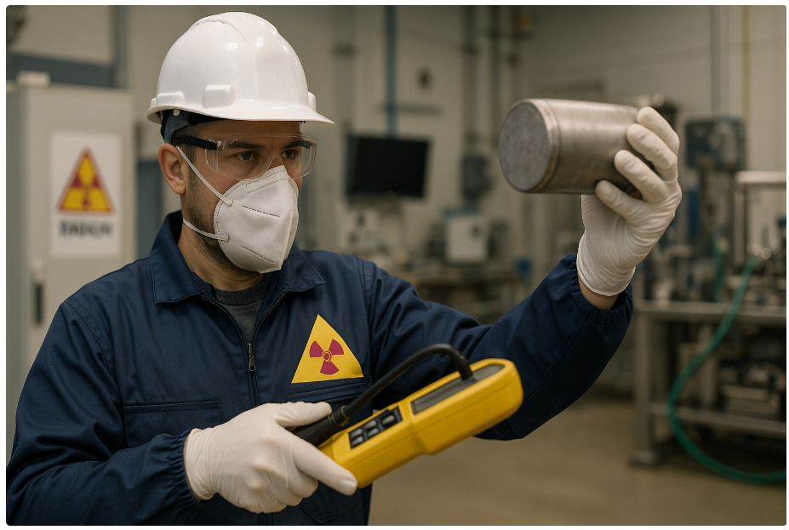
Le technicien en radioprotection travaille sur des sites où il existe un risque d’exposition aux rayonnements ionisants : centrales nucléaires, installations de traitement ou de stockage de déchets radioactifs, chantiers de démantèlement, mais aussi certains hôpitaux disposant d’un service de médecine nucléaire. Il réalise des mesures, contrôle les appareils et veille au respect des règles de radioprotection pour limiter les risques pour les travailleurs et le public.

- Quelques exemples de formations pour accéder au métier
Les parcours ci-dessous sont des exemples, d’autres chemins sont possibles.
Exemples de parcours scolaires (avant le bac)  - Seconde générale puis bac général avec spécialités recommandées : Physique-chimie, Mathématiques et Sciences de l’ingénieur (ou SVT)  - Ou bac pro Techniques d’interventions sur installations nucléaires (TIIN), qui introduit déjà la physique nucléaire et la radioprotection. | lien Onisep | 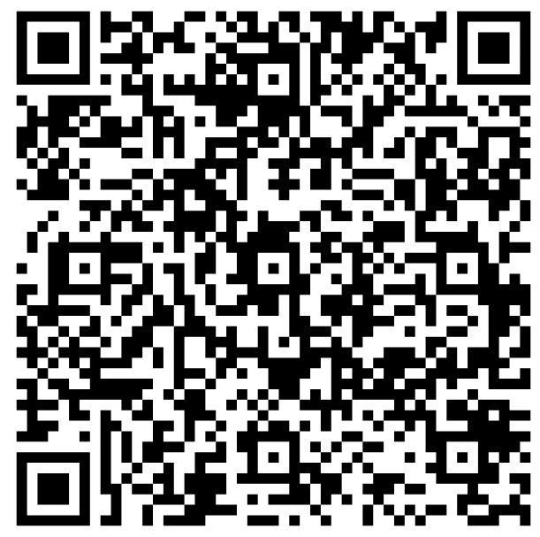
Exemples de formations et diplômes après le bac
Bac +1 à +2 (niveau technicien) :  - CP technicien en radioprotection (INSTN – CEA/EAMEA)  - BTS Environnement nucléaire  - BTS Électrotechnique  - BTS Fluides, énergies, environnements | Bac +3 (toujours profil technicien supérieur) :  - BUT Hygiène, sécurité, environnement (HSE)  - BUT Mesures physiques  - BUT Métiers de la transition et de l’efficacité énergétiques  - Licence professionnelle Métiers de la radioprotection et de la sécurité nucléaire
- Exemples de missions
- Mesurer les débits de dose et la contamination sur les chantiers (centrales, hôpitaux, stockage de déchets…).
- Vérifier l’étalonnage et le bon fonctionnement des appareils de mesure (dosimètres, radiamètres…).
- Surveiller les rejets liquides et gazeux des installations et contrôler la signalisation de sécurité.
- Mettre en place des mesures de prévention adaptées (zones contrôlées, consignes d’accès, EPI).
- Informer et former les intervenants sur les risques liés aux rayonnements ionisants.
- Exemples de compétences associées  - Bonne maîtrise des notions de radioactivité, demi-vie, activité, doses reçues, vues en cours.  - Rigueur scientifique et respect strict des procédures de sécurité.  - Capacité à travailler sur le terrain, parfois en horaires décalés ou d’astreinte.  - Sens des responsabilités (sécurité des personnes) et résistance au stress.  - Aisance relationnelle pour expliquer les risques et consignes à des publics variés. | Lien Onisep  